●活动方案：

中班运动游戏：开火车

**一、游戏目标：**

1. 尝试将不同的材料连接成一列，并往前行进。

2. 在“开火车”的过程中，发展身体跳跃、平衡、协调性等多种能力。

3. 在共同“造火车、开火车”的过程中，培养初步的合作意识，体验游戏成功的乐趣。

4.通过材料的变化，促进幼儿亲社会行为的发展。

**二、游戏准备：**

环境材料准备：中心场塑胶场地。

物质材料准备：轮胎车、自行车、滑板、塑框、羊角球、绳子、海绵棒、呼啦圈、竹竿若干。

**三、游戏过程（预设玩法）：**

1.情景导入，交代游戏规则。

教师：“今天我们要来开火车。可是我们现在没有火车，该怎么办呢？请大家自己选择你想要造火车的材料，以及把车厢连起来的材料，和你的好朋友一起造一辆火车，然后试试让火车开起来。”

2.幼儿自主游戏。

教师提醒幼儿可以尝试将不同种类的材料连接成一辆火车。

教师提醒幼儿在连接火车的过程中，注意安全，例如不要将呼啦圈套在脖子上。

3.交流玩法，总结经验。

教师：“谁能来介绍一下你的火车？你是用什么材料来开火车的？你是怎么把它连起来的？你是怎样开的？”

1. 减少材料，观察幼儿游戏状态。

教师：刚刚小朋友玩出了很多好玩的玩法，你们再去试一试，可以尝试别人的玩法哦！

1. 小结交流

教师：你们发现了什么？你们是怎么做的。

6.整理游戏材料，结束游戏。

附照片：

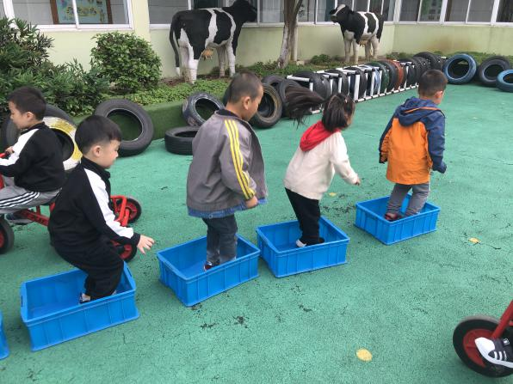 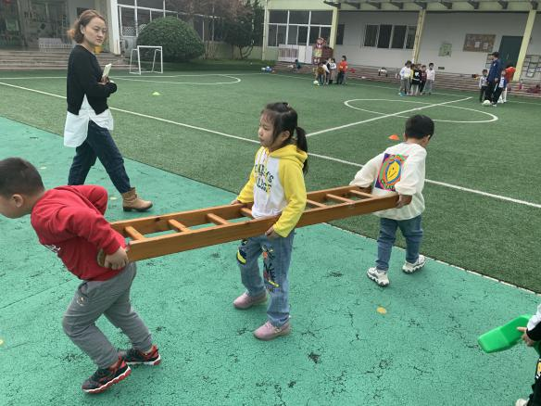

●幼儿亲社会行为表现（全班）：附件一

●个案观察记录：

教师观察记录一

雕庄中心幼儿园 钱笑媛

观察日期：10.29 时间：10点05分

观察对象：扬扬

观察目的：

1. 扬扬在游戏中亲社会的表现是否突出。
2. 在改变材料策略后能否与同伴交流合作共同游戏。

**观察记录**：

**现场一：**

游戏开始了，其他小朋友都迫不及待去拿自己喜欢的器械玩开火车游戏，扬扬指指梯子跟同伴讲：“这里有梯子”同伴并没有理会他，他看见其他小朋友放了两只塑箱在地上，他顺手拿了二只塑框去和小朋友玩塑框小火车，他把塑框放最前面，站在第一个小朋友大声说到：“你不能放这里的。”扬扬连忙把塑框拿起来放最后，自己也站在框里用跳的动作带动塑框向前玩起了开火车游戏。由于惯性，扬扬碰到前面小朋友导致自己和前面小朋友蹲趴下了两次，前面小朋友生气地指着扬扬说：“你碰到我了，走开！”扬扬撅着小嘴走出塑箱，他跨进最后一个塑箱跳了一下走开了，他两手插进口袋无所事事，他走到木梯旁，看见小朋友在玩梯子火车，他也用脚踩踩梯子，随后又走开了。老师把他带到梯子出让他和小朋友一起玩梯子，扬扬当火车头，在场地用走的方式开火车，足足走了有3分多钟没有交换其他器械。

**现场二：**

在老师减少器械后，扬扬还是和原来的小朋友选择梯子玩开火车游戏，中间加入了两个小朋友，这次扬扬还是火车头，后面有三个小朋友，当扬扬想往前开的时候，后面小朋友都站着不动，扬扬用力拖动着后面的小朋友向前，他转身对后面的小朋友说：“老师说只能有三个小朋友，不能这么多。”说完继续往前走，走了一段后最后有个小朋友大声说：“我不想玩了”他想下蹲钻出梯子，扬扬没听到继续往前，排第二个小朋友提醒扬扬：“转个圈走”扬扬走到前面拐了个弯开火车。

**分析：**

从以上两个案例可以看出扬扬在游戏中细微的变化，现场一中，扬扬几乎是与同伴零交流零合作，面对这么对器械没有针对性选择的目标，当看到塑框后还是老师提醒去与同伴玩塑框火车。在游戏中当被同伴职责时没有反对，而是选择自动退出，可以看出他是比较胆小，不想与他人发生争执，宁愿自动离开。接着他用脚踩了踩梯子想玩梯子时，同伴没有召唤他，他也没与同伴提出请求，于是只能走开，可以看出扬扬交往方面不主动，比较欠缺。在老师的带领下才和同伴合作玩梯子火车游戏，在围场地走几圈后也是与同伴无交流。扬扬在整个游戏中亲社会现象是被动的，即使有也是在老师提醒下才合作的。

在现场二中，扬扬还是选择与刚刚的同伴玩梯子火车游戏，这次扬扬还是当火车头，可以看出扬扬能自主参与游戏，目的性也强了，游戏兴趣度明显比第一次高。游戏中由于后面小朋友配合不默契，扬扬开不动火车了，一开始他采用使劲拉的方式，接下来他主动回头与同伴交流沟通，提出“人太多，老师说只能三个。”可以看出扬扬把老师讲的规则意识记住了。这次的他作为火车头没有一直按自己意愿在场地转圈，而是能听从小朋友建议随意在场地上掉头转弯，可以看出他与同伴在沟通中有默契了。两次游戏中，可以看出扬扬亲社会现象还是比较明显的，如主动和同伴参与游戏，交流沟通、遵守游戏规则等等。

**调整：**

1. 建议材料品种适当减少一些，让孩子选择性强一点。
2. 老师指导要有目的性，游戏中能关注每个孩子需求。

附照片：（4张）

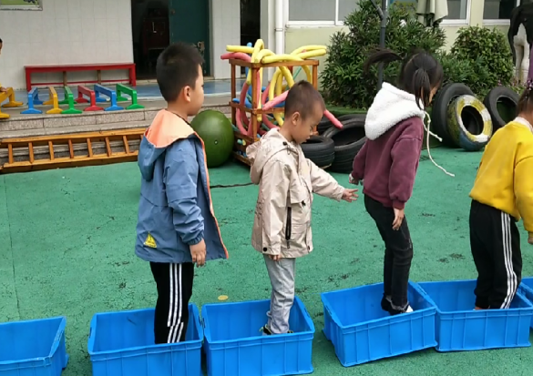 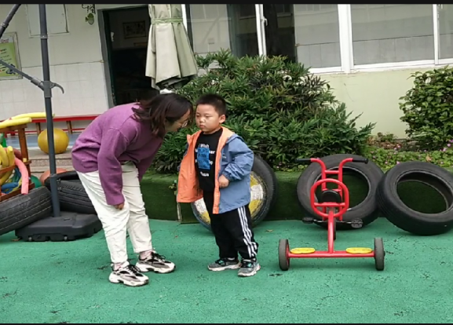

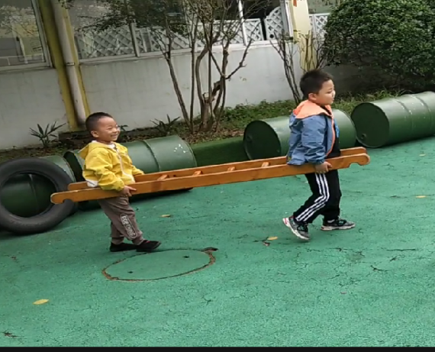 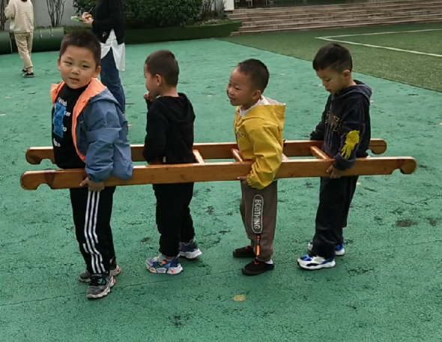

教师观察记录二

雕庄中心幼儿园 沈洁

观察日期：2020.10.29 时间：9:30-9:50

观察对象：小A

观察目的：

1.通过观察游戏材料种类和数量的增减，发现幼儿在生态游戏中合作性与专注性能力的差异。

**观察记录**：

**现场一：**

游戏时间到了，小A 首先走到材料区拿了一个塑料筐，放在地上，双脚踩进框里，开始往前跳动，同时移动塑料筐往前移动，和几个同伴把塑料筐连成了小火车。玩了一会她把筐放一边又拿起了一个梯子，她和同伴一前一后钻进梯子的洞洞里，双手抓住梯子的两边，两个人一起往前跑。这时一旁的同伴小B 对小A说：“快来做我的轮胎车。”小A说“好的”。说完她放下梯子又和小B 一起玩起了轮胎车。

**现场二：**

（老师将三轮小车、轮胎车拿走了，让幼儿利用场地上剩余材料玩开火车的游戏）幼儿再次游戏，这时小A拿了一根彩色平衡条，她夹在两腿之间，双手扶着跳了起来，边跳边对着同学说：“你们跟在我后面，我们连起来吧。”几个同学听了他的建议一个接着一个，绕着活动场地跑了几圈，这是小A又把材料放在地上，双手按在上面推，了起来，后面的同学也学着她的样子玩了起来。在后面的游戏时间里，她都一直和同伴在玩平衡条一直到游戏结束。

**分析：**

通过本次案例我们可以看出小A的社会性发展还是不错的，会主动拿材料和同伴一起合作游戏，在游戏中也有自己的想法和主见。但我们通过2次现场的描述，也能看出小A在场景一中由于游戏材料的数量和种类都比较丰富，孩子在游戏中的专注性并不是很高，往往玩了一种材料一会又换了一种材料游戏。10分钟的时间换了3次游戏材料。游戏中与同伴的合作意识也不是非常的明显，属于“随大流”状态。而在场景二中由于教师减少了游戏材料的数量和种类，促使孩子在玩同一种游戏材料的时候更加专注，持续的时间也更长，同时也促使她在游戏中主动与同伴在合作、交流、沟通、协商，甚至在同伴遇到困难的时候会主动帮助同伴。

**调整：**

游戏材料是幼儿游戏的物质基础，是开展游戏的前提和基础，有了必备的游戏材料才能引发幼儿的游戏兴趣和愿望。投放数量适宜的游戏材料，在幼儿的合作游戏中，起着关键的作用。中班幼儿开始从联合游戏中学习合作，教师可适当增加种类，减少同类材料的数量，使幼儿有机会共同作用于同一种材料，中班幼儿的个性特征逐步鲜明起来，一方面出现个人的游戏偏好，另一方面初步会合作游戏，行为的自主性和创造性大大加强，教师通过减少游戏材料，有意制造矛盾，让幼儿在失败中产生合作的需求，提高交往能力。

附照片：（4张）

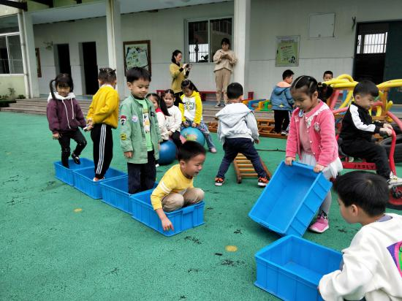 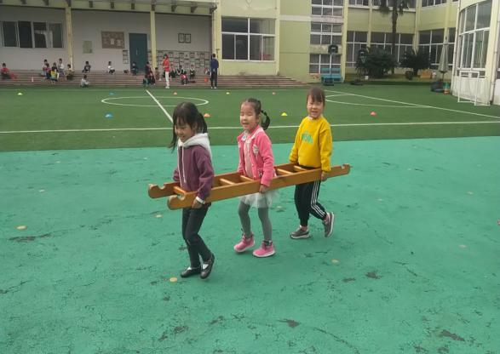

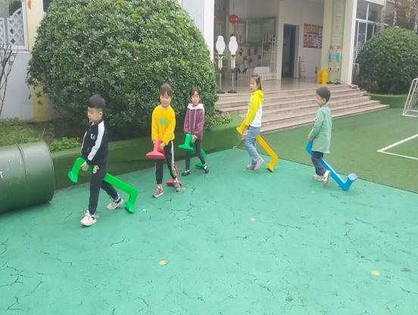 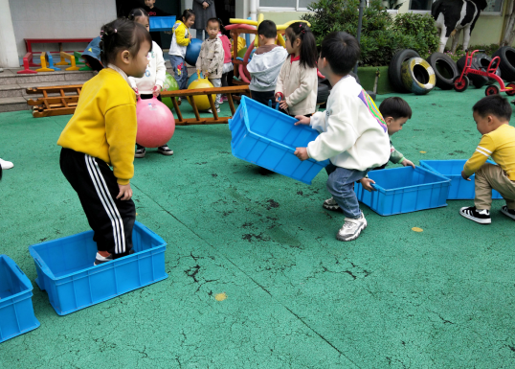

教师观察记录三

雕庄中心幼儿园 王莉

观察日期：2020.10.29 时间：9:55——10:15

观察对象：豪豪

观察目的：

1. 自然游戏状态中，材料的多少对幼儿专注力以及亲社会行为的影响。
2. 游戏过程中教师的干预对幼儿亲社会行为的促进作用。

**观察记录**：

**现场一：**

中心场地前路老师提供了很多材料，引导幼儿玩开火车的游戏。9:55豪豪选择了一辆自行车骑了起来，在骑行的过程中，豪豪的车轮一直跟随着前面一辆车的后轮，他的后面也一直跟着一辆小车，三辆小车组成的小火车绕着操场转圈圈，几乎没有断开过。5分钟后，豪豪放下了自行车，看到旁边的几位小朋友玩的竹梯火车，他也想拿竹梯，可是竹梯太重了他一个人搬不动，于是他想加同伴的竹梯火车中，他一边往他们的竹梯里面钻，一边喊：“等等我。”可是试了几次，都因为玩竹梯火车的几位小朋友玩的太投入，跑的速度太快，他没有能够成功的加入到他们的队伍当中。10:02豪豪无所事事的拿起了一个跨栏独自玩了起来。10:04他有换了一根海绵棒玩了一会，随后又跑到其他小朋友的自行车后面转了一圈。

**现场二：**

10:10豪豪选择一个跨栏独自玩。10:12豪豪向老师求助：“老师，没有人在我的后面。”路老师：“那边有许多小朋友跟你一样的玩具，你可以跟他们一起玩。”豪豪走过去，想要跟他们一起开火车，可其他小朋友还是很开心的在玩开火车，并没有注意到豪豪的想要加入。10:13豪豪再次向老师求助：“老师，他们还是不带我玩。”路老师：“你可以跟他们商量一下，告诉他们，你想和他们一起玩。”豪豪听了老师的建议，跑过去说：“我和你们一起玩开火车好吗？”征得了他们的同意后，豪豪很开心的加入到跨栏组成的火车游戏的队伍当中，游戏时间持续了三分钟左右，大家一起玩的非常的开心。

**分析：**

本次游戏场景一中，教师给幼儿提供多样的游戏材料，给予幼儿一个游戏主题开火车，使幼儿在游戏中有一个明确的目标，对幼儿游戏的创意性和合作性上有了一定的促进作用。案例中豪豪第一次游戏时，从材料的选择上，他一共玩了自行车、梯子、跨栏、海绵棒四种材料，对每种材料的专注时间分别是：自行车玩了5分钟、竹梯玩了2分钟、跨栏2分钟、海绵棒2分钟。豪豪在这一次的游戏过程中，只有第一次骑小车的时候遵守了游戏的规则，跟同伴玩着开火车的游戏，后面的环节频繁的更换游戏的材料，对每种材料的专注力仅限于2分钟左右。换竹梯材料时，豪豪有尝试加入其它同伴的游戏中，第一次，他与同伴无沟通，想直接钻进竹梯加入其中，但是因为同伴速度较快没有成功。第二次与同伴沟通无果，两次的失败，使豪豪对于游戏的热情明显减少，后面的环节就是处于独自漫无目的的游戏中。从场景一豪豪的游戏状态来看，游戏材料的多样，使得豪豪在材料的使用上不够专注，另外从社会交往能力方面可以看出，豪豪在游戏交往上，处于被动的状态，在与同伴的沟通交流上，也比较的欠缺。

场景二中，教师将游戏材料进行减少，豪豪对于游戏材料的选择上，明显专注的时间更长了。他从游戏开始一直到最后，只选择了跨栏一种材料。但是由于豪豪与同伴交往能力的欠缺，在发现自己没有人一起玩的时候，他选择了向老师求助，希望得到老师的帮助。第一次路老师给予的引导是：“那边有许多小朋友跟你一样的玩具，你可以跟他们一起玩。”可是豪豪还是没有能够成功的加入同伴的游戏中。第二次豪豪再次求助，这一次路老师给予的引导是：“你可以跟他们商量一下，告诉他们，你想和他们一起玩。”这一次，豪豪很顺利的加入了同伴的游戏中去了。从教师两次的干预情况来看，豪豪第一次没有成功，是因为他的自身社交能力的欠缺，他不知道怎么跟同伴说，同伴才会接纳他参与游戏。第二次，教师的干预具体明确，引导他跟同伴商量一下，明确的告诉同伴自己想参与游戏。

从两次游戏的场景来看，游戏材料的提供是保证游戏的重要前提，游戏材料太多、太丰富，会分散游戏游戏的专注度，场景一中，豪豪的一大半的时间都是在频繁的更换游戏材料，对于与同伴的交往上就明显忽视了。在场景二中材料的减少后，这种情况及就明显的得到了好转，同时，在场景二的游戏中，教师的干预是否有效，跟幼儿的能力发展有着非常密切的关系。对于能力偏弱的幼儿，教师的引导还是要偏向于具体一些，这样对幼儿的干预才会起到积极的效果。

**调整：**

1. 建议教师在材料的数量、品种要做进一步的思考。材料的品种不适宜太多，这样会分散幼儿的注意力。

附照片：（4张）

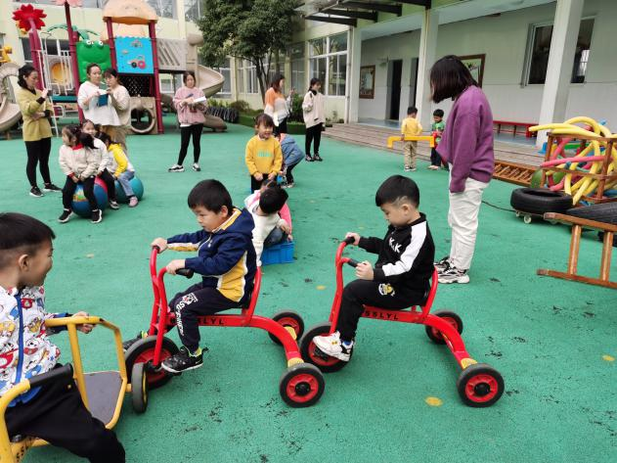 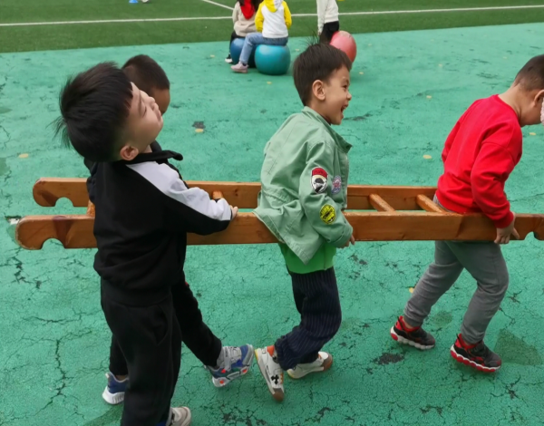

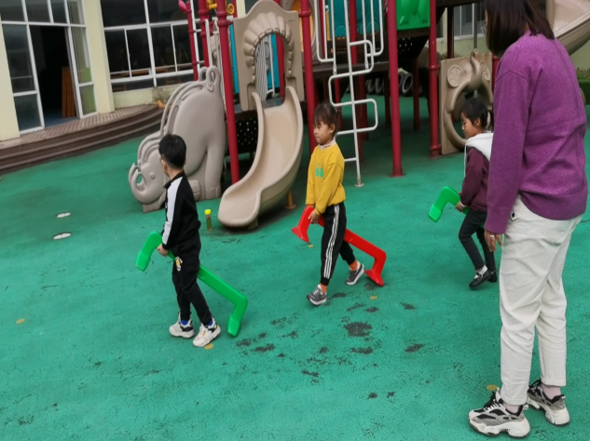 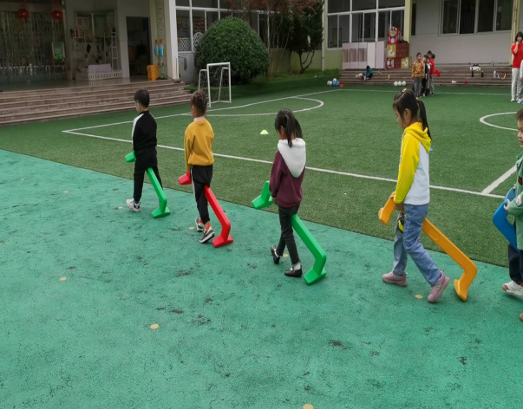

教师观察记录四

雕庄中心幼儿园 赵维

观察日期：2020.10.29 时间：上午10点

观察对象：中三班舒哲

观察目的：

1. 幼儿在游戏过程中是否有自发的社会性交往。
2. 随着游戏材料的变化，幼儿的社会性交往是否也有变化。

**观察记录**：

**现场一：**

开火车游戏开始了，幼儿自主去选择喜欢的材料。小哲跑过去拿了一个蓝色的塑料盒，而这时也有其他几个小朋友拿到了塑料盒，大家放在地上准备拼成火车。这时，小哲拿着他的盒子走到最前面，一边放下一边说：“我要做火车头”，而后面那个男生则不同意，用手想推开小哲。一个想放在最前面，一个用力推开，大家互不相让，就这么僵持了1分钟后，有一个小女孩的加入，正好夹在了小哲和后面男生的中间，无形中平息了这次的“火车头”之争。

**现场二：**

教师适当减少游戏材料后，游戏再次开始。这次小哲扛了一个竹梯，他一边走一边叫唤：“谁要坐我的火车？”在他召唤了三次以后，终于来了一个女生，但是女生提出要让她做火车头，小哲犹豫了一下说：“好吧”。于是，他调转身和女孩开起了“火车”。

**分析：**

游戏初期，因为材料丰富，幼儿选择的空间较大。上述幼儿选择的塑料盒是一种能促进幼儿合作的材料，因为塑料盒需要拼接才能成为“火车”，说明幼儿有一定的游戏经验，知道这种材料要与同伴合作游戏，这也就是一般情境下的亲社会行为。但在谁做“火车头”的这件事上，还是产生了小矛盾，这应该是和幼儿的性格有关，小哲比较活泼要强。从某种意义上说，合理的竞争行为也属于亲社会行为，因为它能与合作行为互相转换。

**调整：**

多方研究表明，4-5岁幼儿开始出现合作行为，合作的目的性和稳定性逐渐增强，但很少出现自发的合作行为，需要一定的目标或者区域内的探索。

1.教师再思考材料的合理性，对幼儿可能出现的亲社会行为要做一个预设。比如哪些材料是自由组合的，哪些材料必须是合作游戏的。教师可以利用晨间活动的时候，观察幼儿与材料的互动情况，记录哪些材料是对幼儿的社会性交往有促进作用的。

2.由于学龄前儿童年龄较小，他们在需要合作的情景中不会自发地表现出合作的行为，有时甚至不知道如何去合作。因此，教师要教给儿童正确的合作方法，指导儿童怎样进行合作。比如上述观察中的幼儿，两个孩子都想做“车头”，可以说这是合理的竞争行为，只要教会孩子们学会沟通和商量，就不会引发矛盾。

**附照片：**

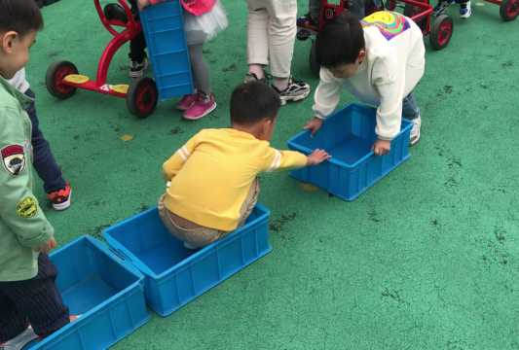 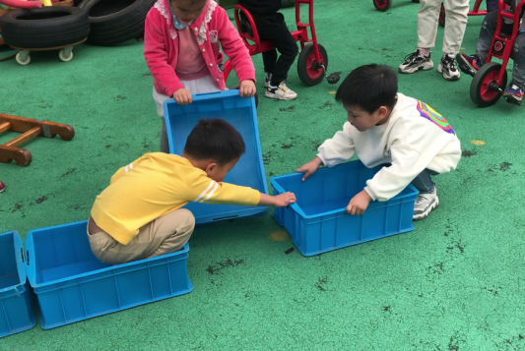

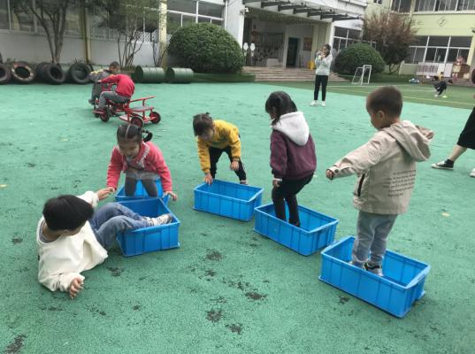 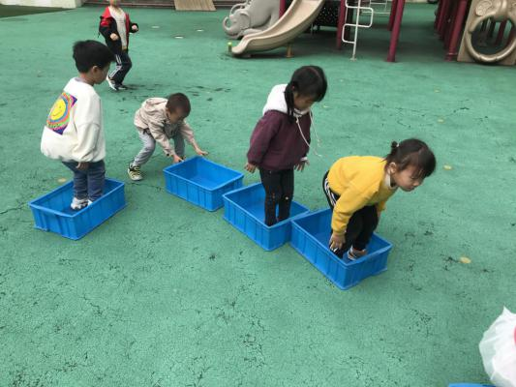

教师观察记录五

雕庄中心幼儿园 张瑜

观察日期：10.29 时间：9：50-10：10

观察对象：Z

观察目的：观察幼儿在游戏中与同伴的交往情况以及幼儿的亲社会行为发展。

**观察记录**：

**现场一：**

Z挑选了一辆小车开始骑，在场地上转圈圈，当他的小车和X的小车骑到一起时，路老师走过来说：“你们要开成小火车，谁是火车头呢？其他小车应该怎么样呢？”X立马说道：“我是火车头。”Z回头看了看自己的后座，然后跟着X开始往前骑。Z的小车紧紧跟在X的小车后面，围着操场转圈圈骑行，约2分钟后，他将小车停到了边上，随后在材料周围转，先拿起了一个轮胎车，转了一圈，然后又爬到台阶上从上往下跳，接着，他看到了地上的一个梯子，跑过去站在梯子的最前方，有2个孩子也围了过来，跟Z一起抬起梯子变成“小火车”，这次他作为火车头带着身后的小朋友往前跑。绕着操场转了一圈，来到台阶上时，后面的同伴站在原地不动，Z不能往前进，他身体向前用力往前走，但“小火车”还是停在原地没有往前。于是，Z放下了梯子，跑向了彩色塑料跨栏，扛起了两个跨栏往场地中间走去，又回头将剩下的塑料跨栏都拿了过来（有B小朋友一起拿但全程无交流），拼在了一起。此时路老师走过来，对他说：“怎么让你的小火车动起来呢？”Z弯下身推着塑料跨栏往前走，身后的B和C见状也推着跨栏跟在Z的后面，约持续一分半钟，老师集合，游戏结束。

**现场二：**

一开始，Z就选择了彩色塑料跨栏，在场地上跑来跑去，后面X小朋友跟着他，喊他的名字，他回头：“怎么啦？”，X指了指自己的塑料跨栏说：“要这样！”Z坐在了自己的跨栏上，看着X和同伴走开了，5秒过后，他对着走到远处的X大喊：“不是的好吧！”然后继续推着自己的塑料跨栏前进。大约推了10秒钟，他将塑料跨栏放回原来的位置，他转身走向了梯子，站在了梯子的一端，当起了“火车头”，开起了小火车。火车行进中，后面的同伴D说：“Z，要慢一点走，太快了，不然我们会受伤的！”于是他放慢了脚步；X在身后说道：“快一点！快一点！”Z又小跑起来，走到靠近台阶的位置，中间有人摔倒了，Z扔掉了梯子，上台阶拿了两个跨栏，跳下台阶后，看到有小朋友将蓝色塑料框排成了“小火车”，一个小朋友站在里面双脚并拢往前跳，他也学着同伴的样子在塑料筐里跳了几下。玩了大约1分钟，他看到旁边梯子连接在一起拼成的“小火车”后，他立马走到了附近的梯子旁边，站在梯子的一端，和另一个小女孩共同抬起了梯子，跟在了梯子小火车的后面，玩了约5分钟，游戏结束。

**分析：**

在整个游戏过程中，Z小朋友与同伴之间的社会交往是比较多的，尤其是沟通行为；但大多数的沟通行为，都是由同伴发起的，他会倾听其他幼儿的意见，所以在交往过程中，Z显得比较被动。而且在开火车游戏中，Z都非常想要当火车头，例如在玩梯子火车时，他总是站在梯子的一头领着其他孩子走，骑小车时也想要争当第一个，但是他在当不到火车头时，并没有表现出不愉快情绪。

在材料数量减少时，幼儿独自选择材料的时间变短了，共同游戏的时间变长。当材料很多时，Z幼儿换游戏材料时往往都是一个人先尝试玩一玩，然后再与其他幼儿一同游戏，但当材料减少时，Z幼儿更换材料之后立马加入到“开火车”的游戏中，与同伴共同游戏。幼儿与同伴共同游戏的过程中，就会增加与其他同伴的合作、沟通协商行为。例如在场景二中，几个孩子一同玩梯子，彼此之间就会商量梯子速度的快慢。

**调整：**

在这一游戏中，不仅涉及到材料数量的变化，还涉及到材料种类。所以幼儿的社会性交往情况可能会受到材料种类的影响，因此在下次游戏观察中，可以对材料进行分类，尽量选择同一种类型的器械进行游戏，然后再减少数量，进行对比研究，可能更为科学。

附照片：（4张）

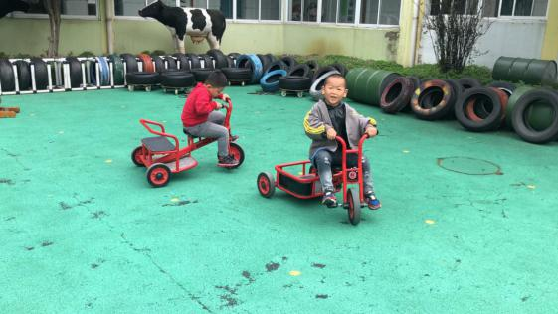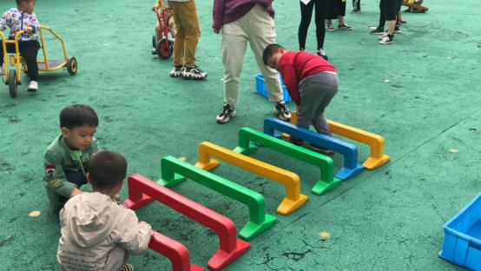

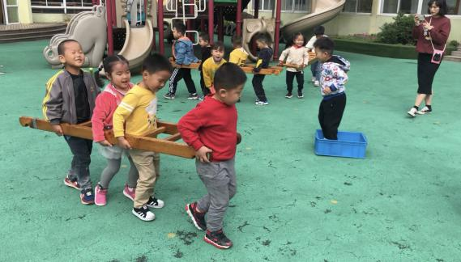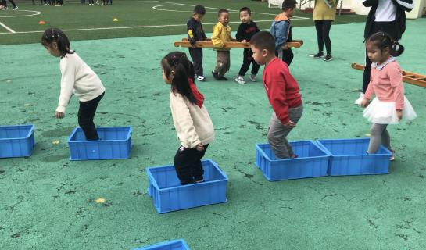

教师观察记录六

雕庄中心幼儿园   周琳

**观察时间：**2020.10.29上午9:55-10:13 **观察地点：**大操场

**观察对象：**莹莹 **年龄：**4岁

**观察目的：**

1.观察幼儿的社会性发展水平状况。

2.观察游戏内容和材料是否对幼儿社会性发展有所影响。

**观察记录**：

第一次游戏：

9:55莹莹先选择了跨栏，拿了又放下选择了羊角球，寻找到了同材料的活动，三个羊角球排成一列，开始开火车。

9:58莹莹看到孙睿去拿羊角球主动喊他：“孙睿，我们这里。”开了一会莹莹对同伴说：“好累啊，我们歇一会吧。”当同伴把火车开向足球场时，莹莹说到：“别到那边去。”继续开火车，发现有点掉队，马上加速跟上去。整个游戏火车不脱节。

第二次游戏：

10:08莹莹选择了蓝色塑框来开火车，跟着前面的孩子一起开启火车，紧紧跟着前面。莹莹看到同伴更换了材料，也随之换了材料。她选择了竹梯小火车，一边喊着：“来，来呀，来这里开火车。”

10:13莹莹处在竹梯火车的中间位置，此时火车头和火车尾的两位小朋友分别向相反的方向开去，导致火车无法正常前进，莹莹退出了竹梯火车的队伍，并说到：“我不和他们玩了。”

**观察分析：**

在两次游戏中，莹莹可以融入集体活动中，愿意和同伴交往，和同伴共同完成“开火车”的任务，在同伴将火车开向足球场上时，能及时出声提醒，遵守基本的游戏规则。在游戏中，她能主动的加入他人队伍、主动邀请同伴，当同伴之间出现矛盾、不同意见时，莹莹选择了离开，虽然没有积极面对解决问题，但也没有引起更大的矛盾发生，可以看出莹莹社会适应能力较强。

教师在组织游戏活动时，有针对性地选择了需要大家齐心协力才能完成的活动内容，让幼儿在具体的活动中亲身体会到合作的重要性。例如上述游戏活动“开活动”中，为了让小火车开动起来，如果只有一个孩子肯定是不可能完成的，必须要多个幼儿合作完成，案例中莹莹主动的加入了这个合作游戏，而且为了让火车不脱节，调整了自己的速度来配合其他幼儿，是一种配合、合作，所以在无形中这种游戏内容能够促进幼儿亲社会行为的发展。

同样，游戏材料的选择和投放对幼儿的亲社会行为也有一定的影响，在第二游戏中，莹莹选择了竹梯，因为竹梯自重较重，对于一个女孩子来说，想通过一个人的力量将其架起来还是有一定难度的，所以在面对这样的材料时，莹莹主动去邀请小伙伴来加入她的队伍，这又无形中促使了幼儿社会性的发展。

**观察建议：**

1. 创设良好的游戏环境，在游戏中加入合作、分享的故事情境来促进幼儿的亲社会的发展。
2. 要有针对性地选择户外运动游戏材料，多为幼儿提供需要合作互助才能完成的材料，促使幼儿亲社会行为的发生，再在合作活动中强化幼儿的行为，让幼儿感受到与同伴合作互助的快乐。
3. 多为幼儿创造自由交往和游戏的机会，鼓励他们自主选择、自主结伴开展活动。

**实验分析：**

从整体的亲社会行为出现频率来看，两位老师一人记录的从8次变为16次，一人记录的从7次变为14次，说明材料的变化对幼儿亲社会行为出现的频次肯定是有影响的。从亲社会行为出现的种类来看，一是从2种变成3种，一是从3种变成4种，说明材料的变化对亲社会行为出现的种类也有一定的影响。当材料数量超过人数两倍时，无论是亲社会行为出现的频率或是种类都低于材料数量不足人手一份时。

从6位随机选取的幼儿观察个案来看，当材料超过人数两倍时，会造成幼儿与同伴缺少交流，各玩各的，较少出现沟通行为（扬扬）；频繁更换材料，与材料互动时的专注度不高，材料玩法单一，也并未出现分享玩法等经验上的分享行为（豪豪）；一种材料难玩就马上替换另一种，替换的方便取代了由于材料的难度可能出现的与助人行为（小A）。当材料不足人手一份时，为了共同完成游戏，幼儿不得不与同伴进行沟通同时遵守规则（扬扬）；第一次的争抢行为也变成了第二次的谦让，从抢着当火车头到同意同伴当火车头（小哲）；有的幼儿还出现了经验的分享，将自己的玩法分享给别人同时也模仿他人的玩法（Z幼儿）。

综上所述：对于同一年龄段的幼儿，幼儿运动游戏中材料的数量与种类都会影响到幼儿亲社会行为发展的频次与出现种类，本实验中可以看出，不足人手一份的材料更有利于幼儿的亲社会行为发展。